BSZN-1100261000

设置非公路标志审批
办事指南

安宁市交通运输局
2018年7月1日发布

设置非公路标志审批办事指南
- 受理范围
申请内容：设置非公路标志许可申请
申请人范围及申请条件：在安宁市行政区域内农村公路及依法授权或委托本市进行管理的公路上利用跨越公路的设施悬挂非公路标志的建设单位或在公路用地范围内设置公路标志以外的其他标志的具有广告经营资质的企业和个人。
不予受理的法定情形：
1.请人不具备法定的资格和条件；
2.不属于安宁市交通运输局的管辖范围；
3.申请人隐瞒有关情况或提供虚假申请材料。
二、设定及办理依据
《中华人民共和国公路法》（2017年修订）第五十四条；《公路安全保护条例》（中华人民共和国国务院令第593号）第二十七条第一款第五项。上述法律、法规、规章具体内容可以通过云南省公路路政管理总队网站（http://www.ynlz.com.cn/）下载。
三、 实施机关
安宁市交通运输局，是办理该行政许可事项的法定机构。负责该行政许可事项的审查并作出行政许可决定。
四、许可条件
（一）予以批准的条件：
1.满足停车视距、货车停车视距、会车视距和超车视距的要求；
2.影响交通安全的，征得公安机关交通管理部门的同意；
（二）不予批准的情形：
1.附着在交通安全设施上；
2.侵入公路建筑界限；
3.不符合《公路工程技术标准》；
5.和公路标志相同或相似；
6.公安机关交通管理部门认为存在重大安全隐患不予同意的。

五、政策、技术、数量限制
本行政许可无政策、技术、数量限制。
六、申请材料

设置非公路标志许可事项申请材料目录
序号 | 材料名称 | 材料形式 | 纸质/电子文件 | 份数 | 其他要求
1 | 申请表 | 原件 | 纸质 | 1 | 主要理由、标志内容、字体、颜色、外廓尺寸及结构，标志设置地点<公路名称、起止桩号>、标志设置时间及保持期限。
2 | 申请人有效身份证明材料 | 验原件收复印件 | 纸质 | 1 | 营业执照经营范围包含：广告经营（由代理人申请的，提供授权委托书）
3 | 符合有关技术标准、规范要求的设计和施工方案 | 原件 | 纸质 | 1 | 申请利用跨越公路设施设置非公路标志或大型商业性广告牌提交，由具有相应资质、熟悉公路行业技术规范的单位编制。内容包含：工程简介、具体作业地点、计划施工进度与施工期限、与公路相关的详细图纸等；（注：上述内容可包含在《保障公路、公路附属设施质量和安全的技术评价报告》内。）
4 | 保障公路、公路附属设施质量和安全的技术评价报告 | 原件 | 纸质 | 1 | 具有公路专业咨询资质的独立第三方机构完成。（注：具有丙级及以上资质）
5 | 处置施工险情和意外事故应急方案 | 原件 | 纸质 | 1 | 申请利用跨越公路设施设置非公路标志提交，针对施工过程中存在的风险点制定严密的工作措施予以防范。同时做好一旦发生事故的应急救援准备，尽可能减少事故造成的人员伤亡和财产损失。（注：上述内容可包含在《保障公路、公路附属设施质量和安全的技术评价报告》内。）
6 | 安全保障措施 | 原件 | 纸质 | 1 | 施工及日常安全维护
7 | 设置点的现场平面示意图 | 原件 | 纸质 | 1 | （包括桩号、距隔离栅<或公路边缘、或者匝道、主线上减速线、加速线起、讫点>的距离等数据）和外观效果图
注：申请材料所需相关文书、表单可在办理窗口领取或链接云南省政务服务网上大厅下载：http://ynzwfw.yn.gov.cn/index.html?siteId=1703
七、办理时限
法定办理时限：20个工作日，听证、检验、检测、鉴定和专家评审时间不计算在内。
承诺办理时限：3个工作日，听证、检验、检测、鉴定和专家评审时间不计算在内。
八、许可收费及依据
本许可事项不收费
九、办理流程
（一）申请
1.提交方式：
（1）窗口提交
接收申请的实施机关：安宁市政务服务中心；接收地址：安宁市连然街道金晖路一号宁湖大厦。
- 网络提交
网址：http://ynzwfw.yn.gov.cn/index.html?siteId=1703“云南省政务服务网上大厅”
- 信函提交
接收申请的实施机关：安宁市政务服务中心；
通讯地址：安宁市连然街道金晖路一号宁湖大厦；邮政编码：650300
2.提交时间：
窗口、传真提交：星期一至星期五上午09:00——12：00，下午13:30——17:00.
（二）受理
——现场受理时，申请被受理的，申请人可获得实施机关出具的受理通知书；申请不被受理的，申请人可获得实施机关出具的不予受理通知书；提交申请但申请材料不齐全或者不符合法定形式的，申请人可获得实施机关出具的补正材料通知书；
——网络、信函等受理时，申请人将在申请被接收之日起5日内通过网络、短信等方式被告知获取 通知书的方式
- 审核
受理后1个工作日内完成书面审查，自作出受理决定之日起2个工作日内组织人员对申请实质内容进行核实。
（四）许可决定及送达方式
自作出许可决定之日起5日内，许可结果将在“云南省政务服务网上大厅”公开。
办理结果：对许可通过的单位，颁发《交通行政许可证》。对不予许可的单位，送达《不予交通行政许可决定书》。
送达方式：到安宁市连然街道金晖路一号宁湖大厦安宁市政务服务中心交通窗口直接领取。或证书制作完成后3个工作日内邮寄至申请人预留地址。
十、许可服务
（一）咨询
1.咨询方式
（1）窗口咨询。地址：安宁市连然街道金晖路一号宁湖大厦安宁市政务服务中心交通窗口。
（2）电话咨询。电话号码：0871——68694392
（3）网络咨询。“云南省政务服务网上大厅”http://ynzwfw.yn.gov.cn/index.html?siteId=1703
（4）信函咨询。咨询部门名称：安宁市政务服务中心；通讯地址：安宁市连然街道金晖路一号宁湖大厦；邮政编码：650300
2.咨询回复
由安宁市政务服务中心交通窗口在收到咨询之日起3个工作日内根据咨询方式进行电话回复或网上回复。
- 办理进程查询
申请人可通过“云南省政务服务网上大厅”（网址：http://ynzwfw.yn.gov.cn/index.html?siteId=1703）查询审批办理进程。
- 监督投诉
窗口投诉：安宁市连然街道金晖路一号宁湖大厦安宁市政务服务大厅一楼咨询台。
电话投诉：0871-68782188
网上投诉：http://ynzwfw.yn.gov.cn/index.html?siteId=1703
（四）行政复议或行政诉讼
申请人如对本决定不服，可以在收到本决定书之日起60日内向昆明市交通运输局或安宁市人民政府申请复议，也可以在收到本决定书之日起六个月内直接向昆明铁路运输法院提起行政诉讼。法律法规有特殊规定除外。

附件1.
办事流程示意图

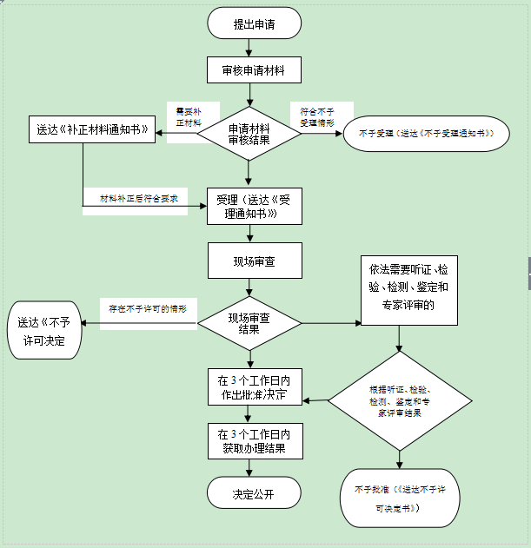
图一 设置非公路标志许可申请办事流程示意图

附件2.设置非公路标志许可申请书填写范例

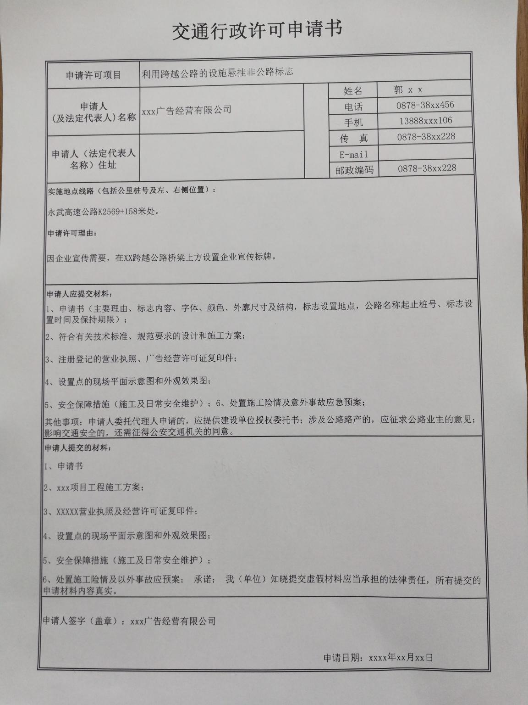

《申请表》下载网址：http://ynzwfw.yn.gov.cn/index.html?siteId=1703“云南省政务服务网上大厅”

附件3.设置非公路标志许可安全保障措施填写范例
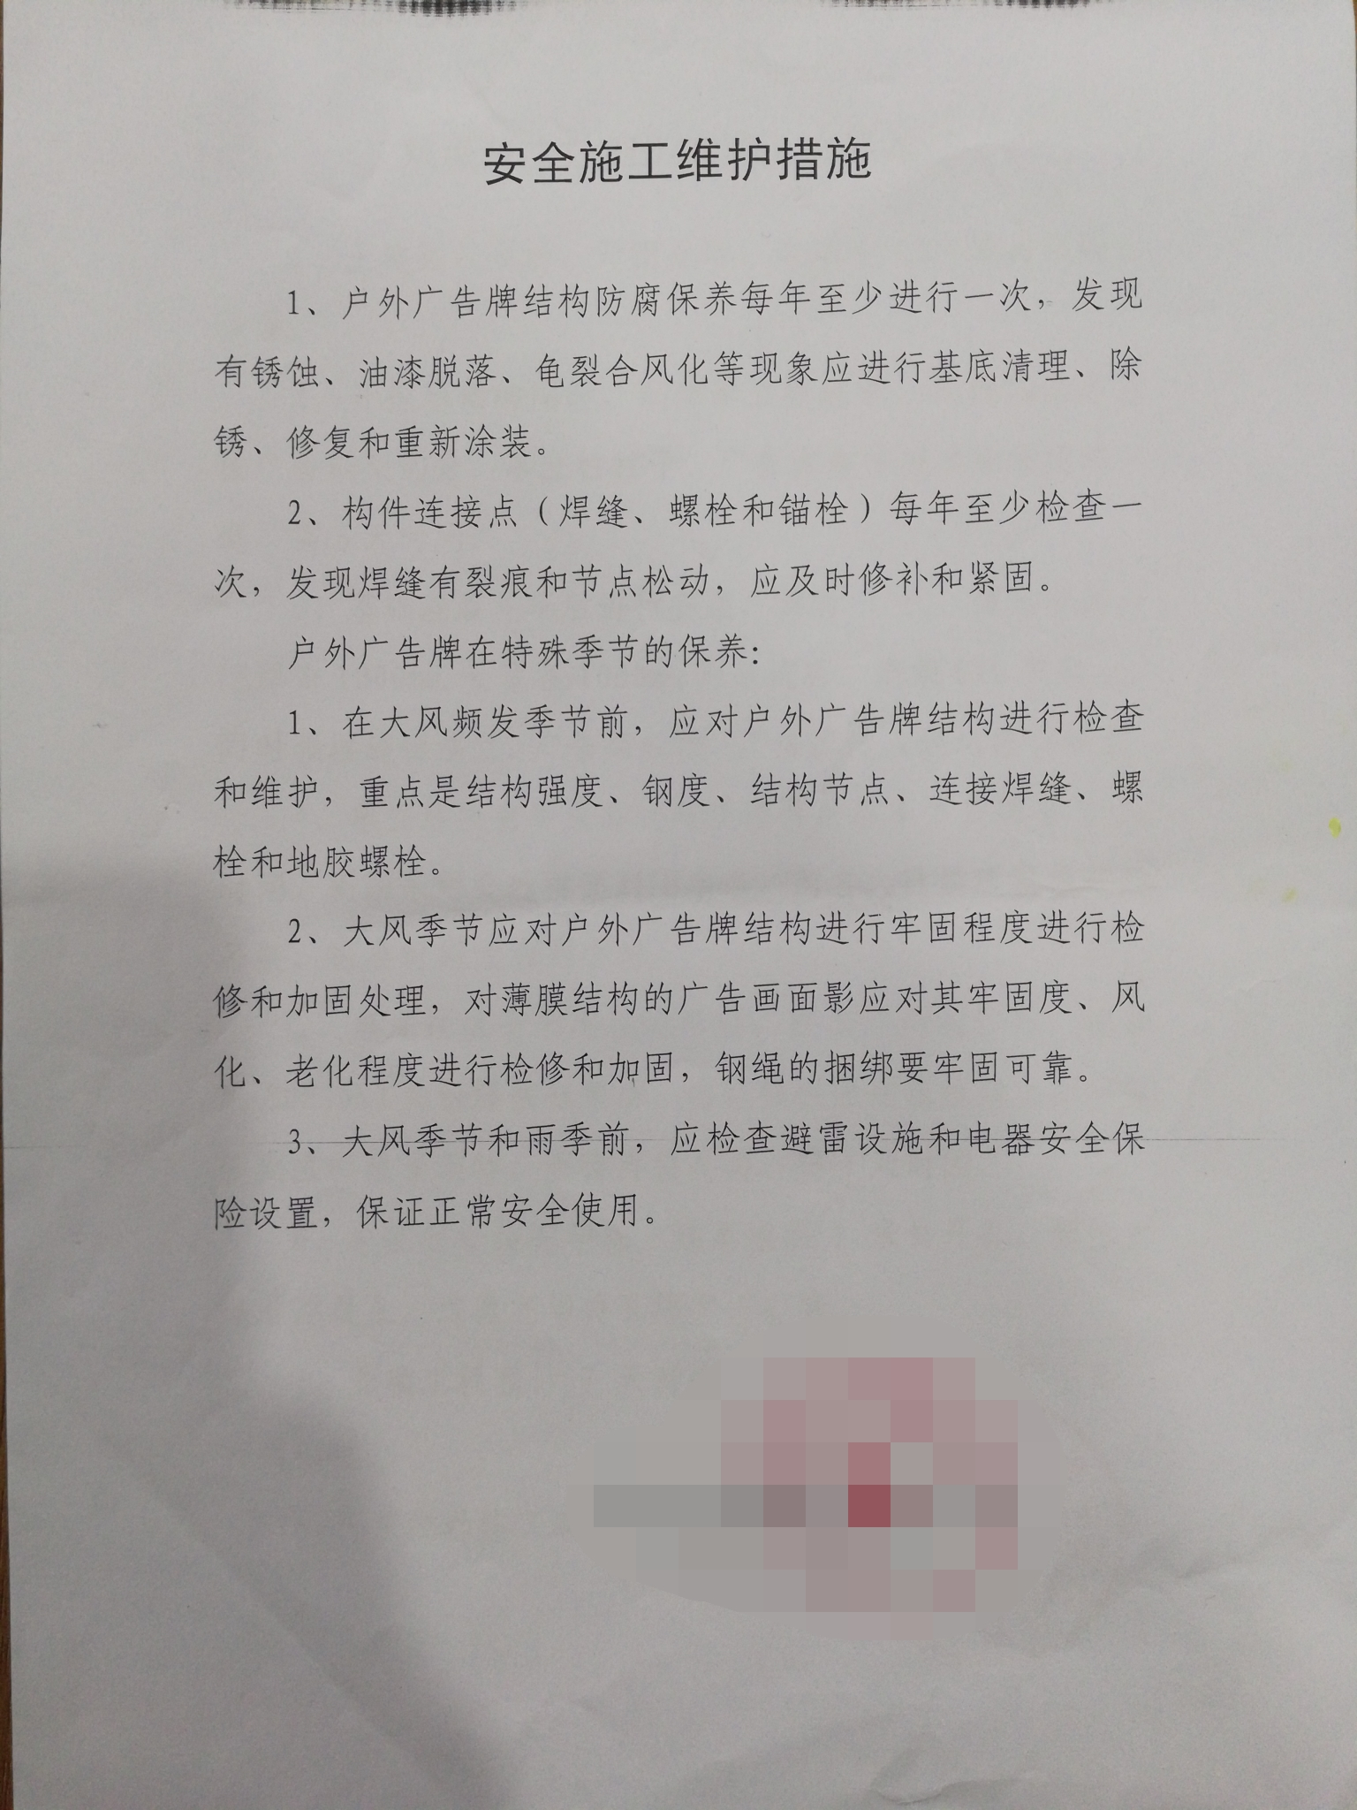

《安全保障措施》下载网址：
http://ynzwfw.yn.gov.cn/index.html?siteId=1703“云南省政务服务网上大厅”

